Консультация для родителей
«Развитие пространственной ориентировки у детей»
Составила: Мануйлова Марина Владимировна,
учитель-дефектолог

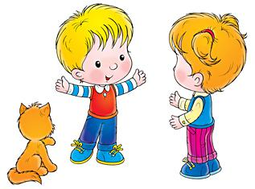
Формирование пространственных представлений является одним из важнейших разделов умственного воспитания детей. К концу дошкольного, началу младшего школьного возраста у детей формируются такие знания о пространстве, как :
- форма (прямоугольник, квадрат, круг, треугольник, овал);
- величина (большой, маленький, больше, меньше, одинаковые, равные, крупно, мелко, половина, пополам);
- протяжённость (длинный, короткий, широкий, узкий, высокий, слева, справа, горизонтально, прямо, наклонно);
- положение в пространстве и пространственная связь (посередине, выше середины, ниже середины, справа, слева, сбоку, ближе, дальше, спереди, сзади, за, перед).
Полноценность овладения знаниями о пространстве, способность к пространственному ориентированию обеспечивается взаимодействием двигательно - кинестетическим, зрительного и слухового анализаторов входе совершения различных видов деятельности ребёнка, направленные на активное познание окружающей действительности.
Развитие пространственной ориентировки и представление о пространстве происходит в тесной связи с формированием ощущения схемы своего тела, с расширением практического опыта детей, с изменением структуры предметно - игрового действия, связанного с дальнейшим совершенствованием двигательных умений. Формирующиеся пространственные представления находят своё отражение и дальнейшее развитие в предметно - игровой, изобразительной, конструктивной и бытовой деятельности детей.
Некоторые упражнения на развитие пространственных представлений :
Усвоение ориентировок слева — справа. Движение по заданной инструкции (усвоение левых и правых частей тела, левой правой стороны).
Мы в строю шагаем браво.
Мы науки познаём.
Знаем лево , знаем право.
И, конечно же, кругом.
Это правая рука.
Ох, наука нелегка !
«Стойкий оловянный солдатик»
На одной ноге постой-ка,
Будто ты солдатик стойкий.
Ногу левую - к груди,
Да смотри не упади.
А теперь постой на левой,
Если ты солдатик смелый.
Игра «Части тела».
Один из игроков дотрагивается до какой-либо части тела своего соседа, например, до левой руки. Тот говорит: «Это моя левая рука.» Начавший игру соглашается или опровергает ответ соседа. Игра продолжается по кругу.
Понимание пространственных отношений «вверх-вниз», «сверху-снизу».
Ориентировка на листе бумаги:
Нарисуй в верхнем правом углу листа - солнце, в нижнем левом углу -цветок, в верхнем левом углу листа - тучку (облако), в нижнем правом углу -домик (ёлочку), по середине листа - бабочку (дождик).
Упражнения в употреблении предлогов: за, из-за, около, от, перед, в, из.
Вступление: Когда-то находчивый, умный, ловкий, хитрый Кот в сапогах был маленьким шаловливым котенком, который любил играть в прятки.
Ведущий показывает карточки, где нарисовано, куда прячется котенок, и помогает детям вопросами типа: - Куда спрятался котенок? Откуда выскочил.

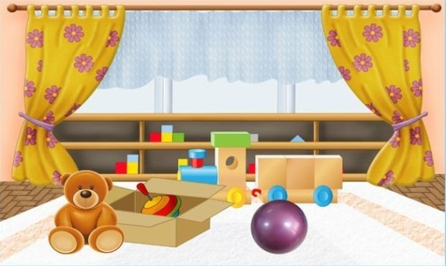 Желаю удачи!

